TARTE TARTIN AUX BANANES CARAMELISES

Pour 4 personnes préparation mn cuisson 12/15mn
8 bananes | Pour la caramel
1 pâte feuilletée | Eau
150g de sucre | sucre

1°) Préchauffez le four TH 180°C.

2°) Epluchez les bananes et coupez-les en 5 tronçons de même longueur.
3°) Pour le caramel, dans une casserole mettez de l’eau et du sucre à chauffer.
4°) Coupez en 4 du papier sulfurisé que vous mettrez dans des moules à tartes individuels puis versez dedans le caramel et plantez les tronçons de bananes.
5°) Découpez des ronds de pâte feuilletée et mettez-les dessus les bananes en serrant bien puis au four. Démoulez et servez avec 1 boule de glace vanille.
Variante : avec des fraises, pommes, poires, etc… suivant fruits de saison.

TARTE AUX POMMES, BANANES & NOIX DE COCO

Pour 6 personnes préparation 15mn cuisson 35mn
1 pâte brisée | 1 jus de citron
3 bananes | 2 œufs
3 pommes | 15cl de crème liquide
100g de noix de coco | 3 cl de rhum
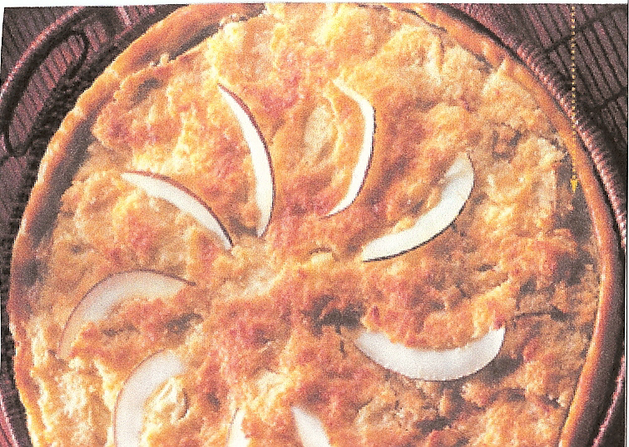
1° Préchauffez le four TH 210°. Garnissez le moule de la pâte à tarte et piquez le fond avec une fourchette.
2° Ecrasez une banane à la fourchette dans un saladier, versez le rhum, le jus de citron, les œufs 1 à 1 tout en fouettent puis la crème liquide et la noix de coco.
3° Découpez en rondelles les 2 dernières bananes.

4° Pelez et épépinez les pommes et coupez-les en petits cubes. Parsemez –en le fond de tarte puis versez la préparation dessus. Enfournez.

5° Laissez tiédir 10mn avant de servir tiède ou froid.

